ARTÍCULO ORIGINAL/ORIGINAL ARTICLE

Valores de referencia para hematocrito, hemoglobina,

glucosa y electrolitos de la lora común Amazona ochrocephala

(Gmelin, 1788) cautivos en Ibagué

Referential haematocrite, haemoglobin, glucose and electrolyte values for Yellow-crowned Amazon (Amazona ochrocephala (Gmelin, 1788)) kept in captivity in Ibagué

Valores de referência para hematócrito, hemoglobina,
glicose e eletrólitos do papagaio comum Amazona ochrocephala
(Gmelin, 1788) cativos em Ibagué

Fabián E Castañeda1; Edwin F Buriticá-Gaviria2; Lady J Cruz1

1 Médico Veterinario Zootecnista.
2 Grupo de Investigación en medicina y cirugía en pequeños animales, Facultad de Medicina Veterinaria y Zootecnia, Universidad del Tolima. Email: buriticaes@gmail.com

Recibido: febrero 28 de 2012. Aceptado: agosto 11 de 2012.

Resumen

Amazona ochrocephala conocida comúnmente como Lora común, se encuentra distribuida desde Panamá hasta el norte de Bolivia y occidente de Brasil En Colombia es la lora de mayor distribución y una de las más traficadas ilegalmente Los aspectos básicos de la patología clínica, hematología y bioquímica sanguínea, han sido utilizados comúnmente en el diagnóstico de aves enfermas; sin embargo, con el fin de conocer los parámetros normales, es necesario estudiar los pará- metros fisiológicos, teniendo en cuenta las variables pertinentes a cada región y sus respectivas condiciones El objetivo de este estudio fue obtener valores de Sodio (Na), Potasio (K), Cloruro (Cl), Glucosa, Calcio iónico (iCa), Hematocrito (Hto), Hemoglobina (Hb), Dióxido de carbono total (TCO2) y Brecha Aniónica de 37 individuos de la especie Amazona ochro- cephala ubicadas en cautiverio en el Centro de Atención y Valoración de fauna silvestre CAV de CORTOLIMA Los datos obtenidos fueron tabulados y analizados mediante estadística descriptiva Los resultados para los distintos parámetros fue- ron en su mayoría similares a los reportados para otras aves Psittaciformes, encontrando diferencias superiores e inferiores respecto a otros estudios para el Hto y la Hb y diferencias superiores para el iCa Dichas diferencias pueden deberse a las distintas condiciones ambientales y de manejo respecto a cada estudio También se realizaron mediciones de creatinina y nitrógeno uréico sanguíneo, las cuales no se tomaron en cuenta estadísticamente ya que la mayoría de los resultados obtenidos se encontraron por debajo del límite de lectura mínimo ofrecido por el método empleado Como conclusión se plantea que los valores obtenidos para el Hto, Hb, glucosa, TCO2, Brecha Anionica y Electrolitos provienen de una muestra
de individuos clínicamente sanos pudiendo servir estos valores de referencia para instituciones que manejen la especie

Palabras clave: Amazona ochrocephala, electrolitos, hematología, Psittaciformes.
Abstract

The Yellow-crowned Amazon or Yellow-crowned Parrot (Amazona ochrocephala) is found from Panama to northern Bolivia and western Brazil; it is the most widely distributed parrot in Colombia and one of the most illegally trafficked ones Basic aspects regarding clinical pathology, haematology and blood biochemistry have usually been used in diagnosing sick birds; however, physiologic parameters should be studied to ascertain normal parameters, bearingeach region’spertinent varia- bles and their respective conditions in mind This study was aimed at obtaining sodium (Na), potassium (K), chloride (Cl), glucose, ionic calcium (iCa), ha ematocrite (Hto), haemoglobin (Hb),total carbon dioxide (TCO2) and anion gap values for
37 individuals from the species Amazona ochrocephala keptin captivity in CORTOLIMA’s wild fauna attention and evaluation centre (Centro de Atención y Valoración de fauna silvestre - CAV) Descriptive statistics were used for tabulating and analy- sing the data Most results were similar to those reported for other Psittaciformes, greater and lesser differences being found regarding other Hto and Hb studies and greater differences for iCa Such difference may have been due to each study’s differing environmental and handling conditions Blood urea nitrogen and creatinine were measured ; however, they were not statistically significant as most results were below the method’s minimum reading limit

It may thus be concluded that the values obtained from a sample of clinically healthy individuals for Hto, Hb, glucose, TCO2, anion gap and electrolytes could be used as reference values for institutions managing the aforementioned species

Key words: Amazona ocrocephala, electrolyte, haematology, Psittaciformes (parrots).

Resumo

A Amazona ochrocephala conhecida como papagaio comum, encontra-se desde Panamá até o norte da Bolívia e oeste do Brasil Na Colômbia é o papagaio de maior distribuição e trafico ilegal Os aspectos básicos, de patologia clínica, hemato- logia e bioquímica sanguínea, têm sido utilizados comumente no diagnostico de aves doentes Porém, com o intuito de conhecer os parâmetros normais, é necessário estudar os valores fisiológicos, considerando as variáveis pertinentes a cada região e as suas respectivas condições O objetivo deste estudo foi obter os valores de sódio (Na), potássio (K), cloreto (Cl), glicose, cálcio iônico (iCa), hematócrito Hto), hemoglobina (Hb), dióxido de carbono total (TCO2) e intervalo aniônico de 37 indivíduos da espécie Amazon Ochrocephala, mantidas em cativeiro no Centro de Atenção e Valoração de Fauna Silvestre, CAV de Cortolima Os dados obtidos foram tabulados e analisados com estatística descritiva Os resultados dos parâmetros avaliados foram similares aos reportados para outras aves Psittaciformes, encontrando diferencias para Hto, Hb e iCA, devido as condições ambientais e de manejo de cada estudo Foram medidas a creatinina e o nitrogênio úrico sanguíneo Em conclusão, os valores de Hto, Hb, glicose, TCO2, intervalo iônico e eletrólitos procedentes de uma amostra de indivíduos clinicamente sadios podem ser considerados como valores de referencia para a espécie

Palavras chave: Amazona ochrocephala, eletrólitos, hematología, Psittaciformes

Introducción

Colombia es el primer país del mundo en diversidad de aves albergando en su territorio aproximadamente el 19% de las especies mundiales (Rengifo et al, 2002) con 1801 especies reportadas (Humboldt, 2009), en donde el orden Psittaciformes es uno de los más repre- sentativos y vistosos, con unos 54 taxones reportados, siendo Colombia el segundo país en número de estas aves en el continente americano superado solamente por Brasil No obstante, al considerar la concentración de especies por unidad de área, Colombia ocuparía el primer lugar del mundo, dado que su territorio es cerca de 7 veces menor que el brasileño al igual que del australiano, países que ostentan el mayor número de especies del orden (Rodríguez y Hernández, 2002)

Este es uno de los órdenes taxonómicos de aves más apetecidos en el comercio legal e ilegal, razón por la cual ha crecido notoriamente el tráfico de los mismos, así como el incremento del número de personas que
tiene en sus casas este tipo de aves Entre las aves más comercializadas como mascotas no convencionales se encuentran las guacamayas (Ara spp ), cacatúas (Cacatua spp ), pericos australianos, (Melopsittacus undulatus), loros (Amazona spp ), ninfas (Nymphicus hollandicus) y el loro gris africano (Psittacus eritacus) (Figura 1) (Alvarado, et al., 2008) El aumento en el comercio legal e ilegal de estas especies, ha incremen- tado la frecuencia de estos animales en la clínica vete- rinaria, así como en centros de rescate y de atención y valoración de fauna silvestre, a menudo por problemas relacionados con el desconocimiento de su ambiente, sus hábitos etológicos y alimenticios, lo cual ha desper- tado a su vez un gran interés por conocer su biología, etología y parámetros fisiológicos que ayuden a ofre- cer una mejor atención a estos animales tanto en vida silvestre como en cautiverio

La especie A. ochrocephala conocida comúnmente como Lora Común, es un ave que se encuentra dis-

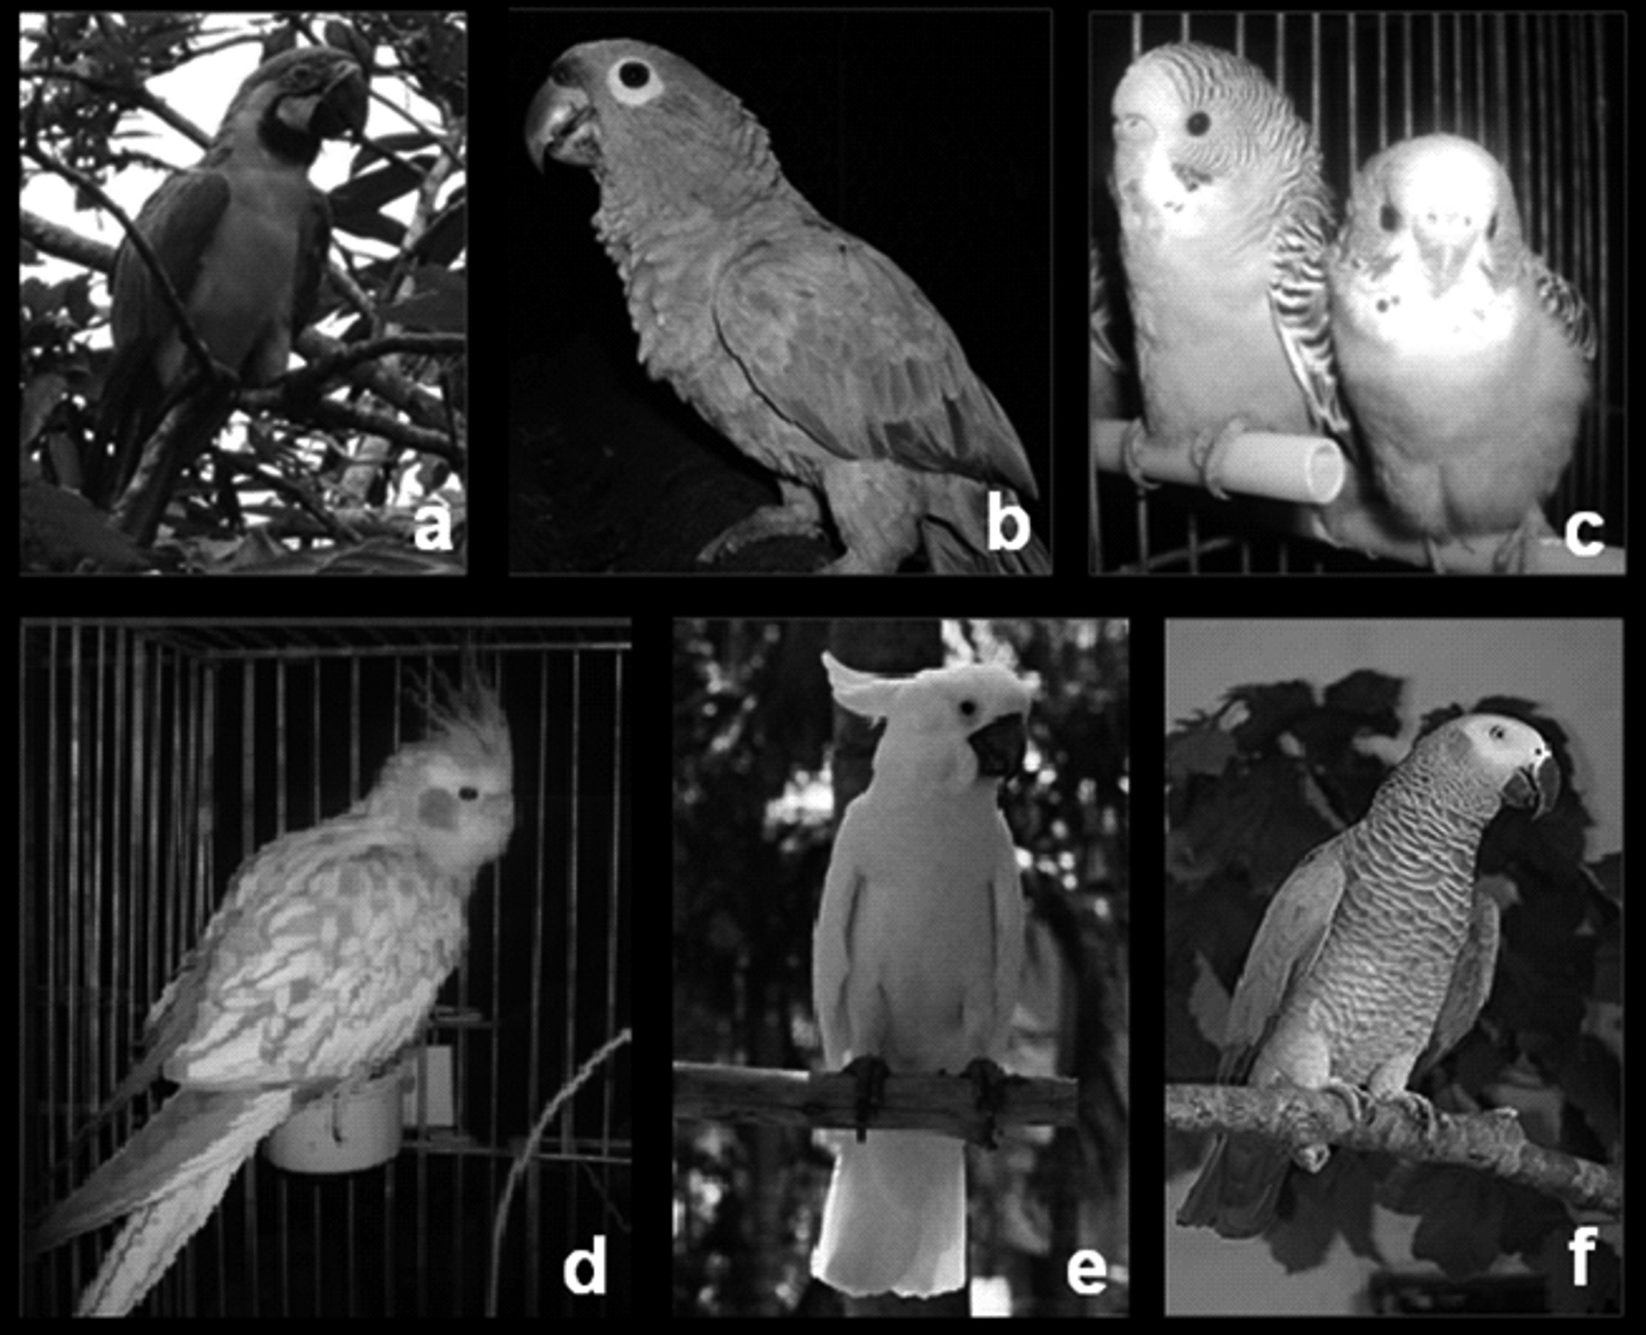

Figura 1. Aves Psitaciformes más populares alrededor del mundo.(a) Guacamayas (Ara ararauna) (b) loros neotropicales (Ama- zona farinosa); (c) pericos australianos (Melopsittacus undulatus); (d) ninfas (Nymphicus hollandicus); (e) cacatúas (Cacatúa spp.); (f ) loro gris africano (Psittacus eritacus). Fotos: a, b, c y d (Fabian E. Castañeda); e http://w w w.seo.org/sala_detalle. cfm?idSala=1431; f http://w w w.damisela.com/zoo/ave/otros/psitta/cacatuidae/cacatua/galerita/index.html.

tribuida desde Panamá hasta el norte de Bolivia y oc- cidente de Brasil (Rodríguez et al , 2005) (Figura 2) Existen 10 subespecies reconocidas, de las cuales hay tres en Colombia, A. o.ocrocephala, A. o.nattereriy A. o.panamensis (Rodríguez y Hernández 2002) Esta lora habita en selva húmeda, semi-húmeda, manglares, morichales y bosques semi-secos, hasta los 500 m, en donde consume diversos frutos y anida en troncos de palmas y termiteros durante la temporada seca Mide entre 35 a 41 cm y su peso oscila entre 272 a 440 g Se distingue por la coronilla, rostro y frente amarilla, sien- do su coloración general verde, con un parche rojo en el borde del hombro y mitad del ala La cola es verde y posee una mancha roja en su base (Figura 3) Está con- siderada como preocupación menor (LC) por la Unión Internacional para la Conservación de la Naturaleza (UICN 2012) En el ámbito nacional, no se encuentra reportada bajo ningún riesgo de amenaza en el libro rojo de aves de Colombia (Rengifo et al , 2002) En Colombia es la lora de mayor distribución y la más
apreciada como ave de jaula, por lo que es uno de los animales más comunes en el tráfico ilegal de fauna silvestre (Rodríguez y Hernández 2002) Se encuentra incluida en el apéndice II de la Convención sobre el Comercio Internacional de Especies Amenazadas de Fauna y Flora Silvestres (CITES) (Aguilar, 2001; Rodrí- guez y Hernández 2002; Rodríguez et al , 2005) A nivel mundial es el ave de mayor importancia como ave de compañía, junto con el loro gris africano (P. erytacus), por lo que existe una gran demanda interna- cional de esta especie, lo que causa que se extraigan miles de pichones anualmente de su hábitat natural para llevarlos al exterior mediante el mercado negro Distintos zoocriaderos de esta especie han sido insta- lados en países de Europa así como en Estados Unidos y Brasil (Aguilar, 2001)

Solo recientemente, los aspectos básicos de la patolo- gía clínica, hematología y bioquímica sanguínea, han sido utilizados en el diagnóstico de aves enfermas

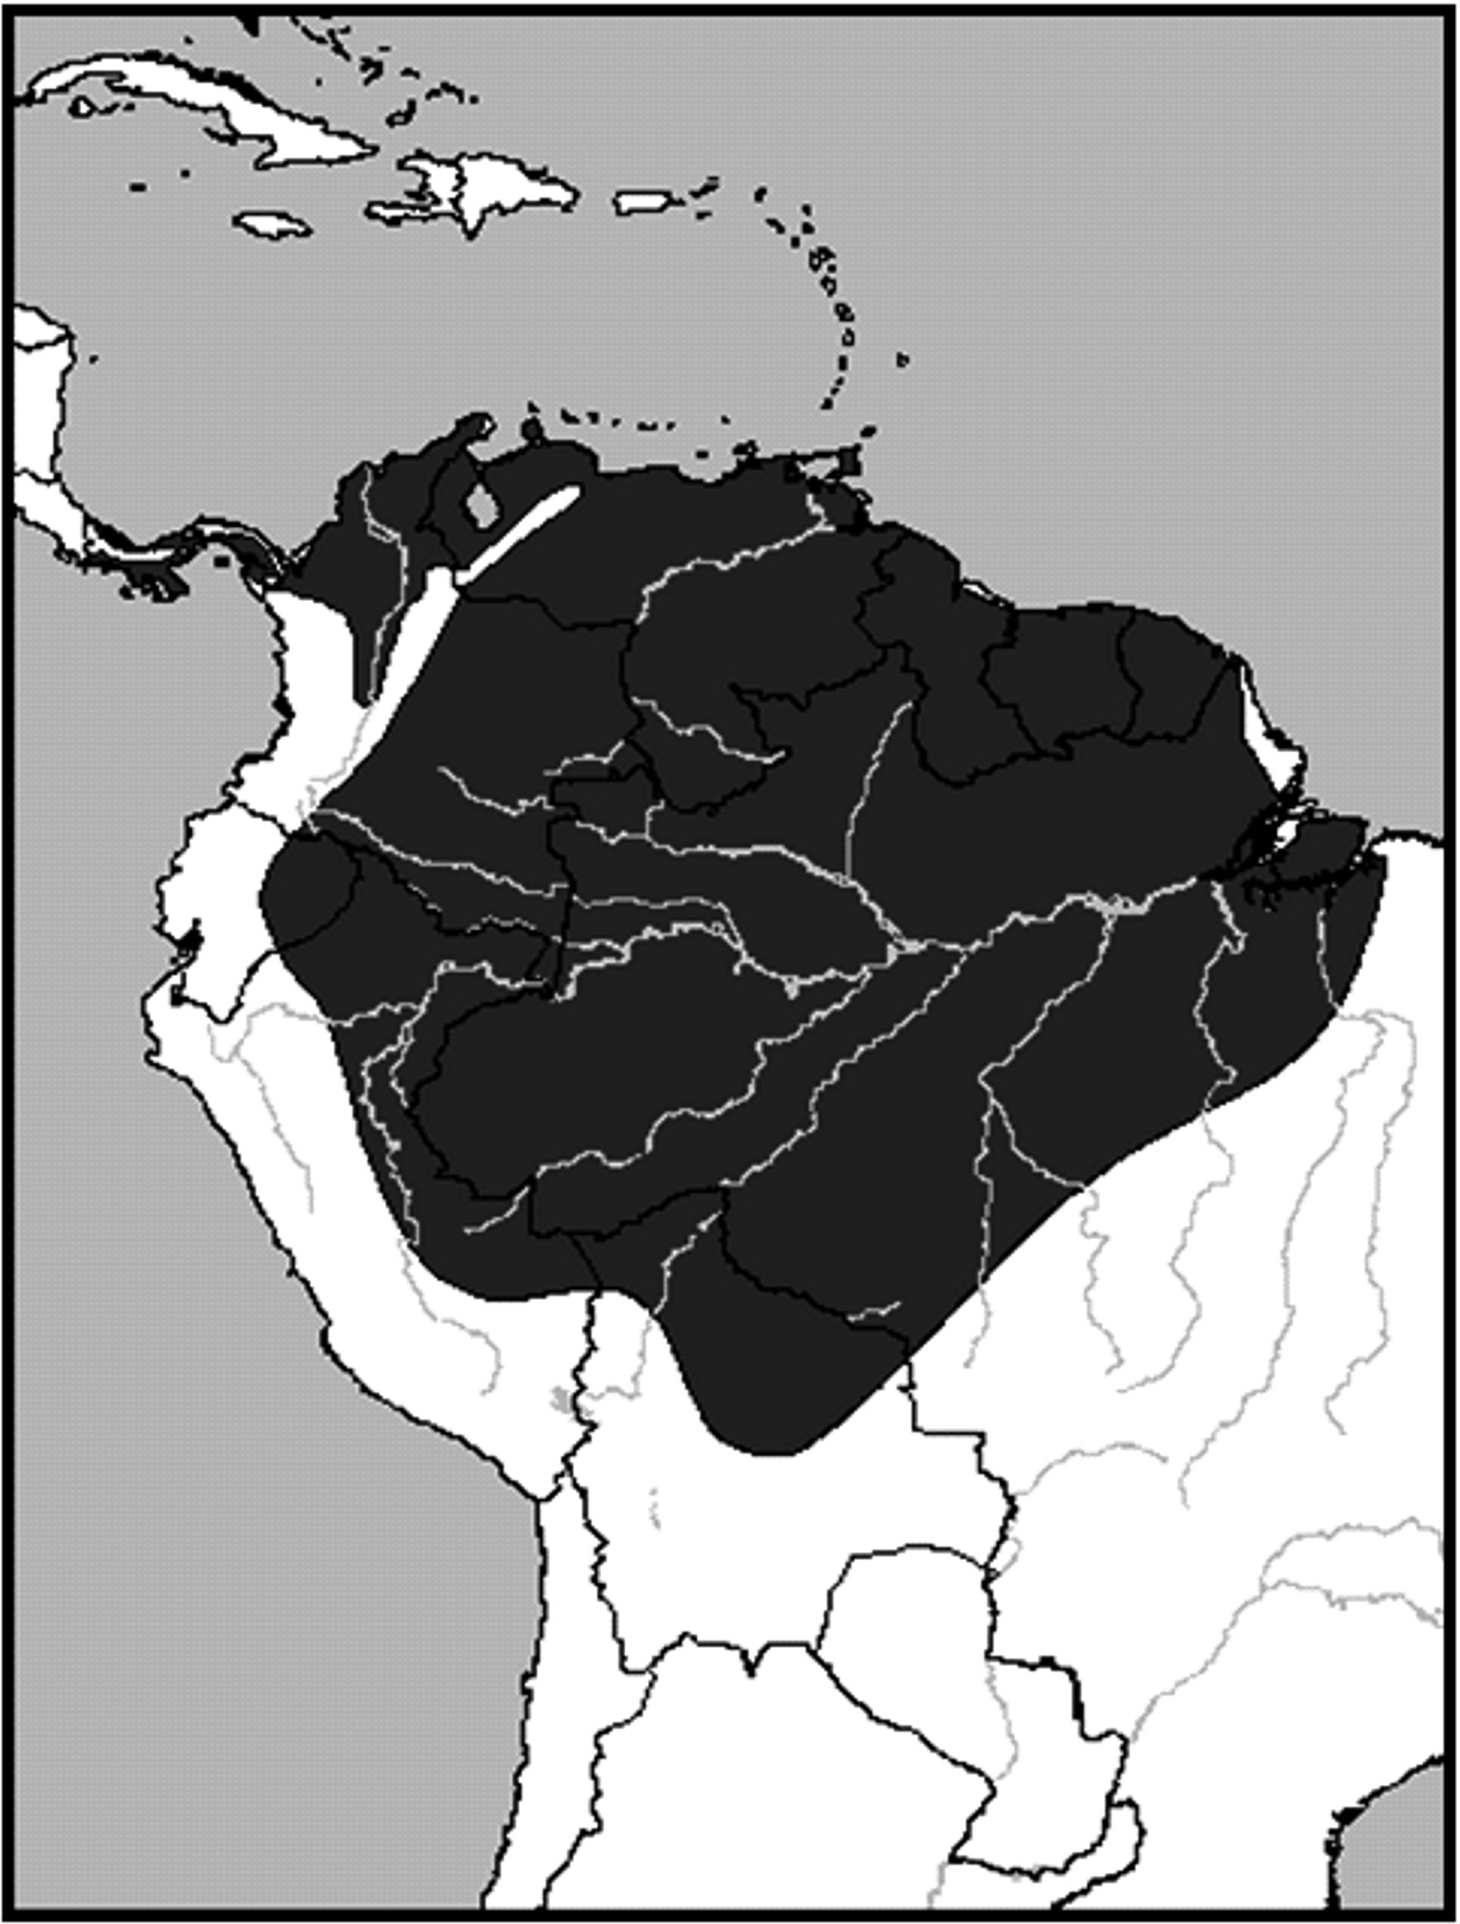
Figura 2. Distribución natural de la especie Amazona ocrocephala. Fuente: http://w w w.natureser ve.org/infonatura/ser vlet/InfoNa tura?sourceTemplate=Ltabular_report.wmt&loadTemplate=Ldetail_report.wmt&selectedReport=&summar yView=Ltabular_re- port.wmt&elKey=103482&paging=home&save=true&startIndex=1&nextStartIndex=1&reset=false&off PageSelectedElKey=65118
7&off PageSelectedElType=Species&off PageYesNo=true&selectedIndexes=651187&selectedIndexes=649606&selectedIndexes=10
0322&selectedIndexes=651188&selectedIndexes=649610&selectedIndexes=649608&selectedIndexes=770763&selectedIndexes=
651186&selectedIndexes=651182&selectedIndexes=649605&selectedIndexes=651183&selectedIndexes=649607&selectedIndexes
=651184&selectedIndexes=101438&selectedIndexes=649612&selectedIndexes=649613&selectedIndexes=650327&selectedIndex es=649604&selectedIndexes=651189&selectedIndexes=103482

(Paula, et al., 2008) Sin embargo con el fin de esta- blecer los parámetros normales, es necesario conocer los parámetros fisiológicos básicos (Paula, et al., 2008) Como el conocimiento de estos valores en aves es es- caso, debido al gran número de especies y la poca investigación científica en esta área, es posible el uso de datos fisiológicos obtenidos de investigaciones rea- lizadas en otros países; pero para que estos datos sean correctamente utilizados, se hace necesario el cono- cimiento de la constantes fisiológicas para las diferen- tes especies en las respectivas regiones y condiciones (Cordeiro, 2004; Valle, et al , 2008) de Colombia El diagnóstico de laboratorio de las enfermedades que
sufren las aves en cautiverio, se ve perjudicado princi- palmente por la dificultad en la toma de las muestras, la técnica de laboratorio para volúmenes pequeños y la falta de valores de referencia regionales para la com- paración (Godoy, 2001; Valle, et al., 2008; Paula, et al ,
2008) Actualmente, se ha observado en los países de América Latina una elevada casuística clínica de aves silvestres, las cuales necesitan de análisis clínicos (Va- lle, et al., 2008)

Igualmente, el conocimiento de las alteraciones hema- tológicas y de bioquímica sanguínea en aves en cauti- verio, puede servir como modelo para el estudio de la respuesta que tienen los animales de la misma especie

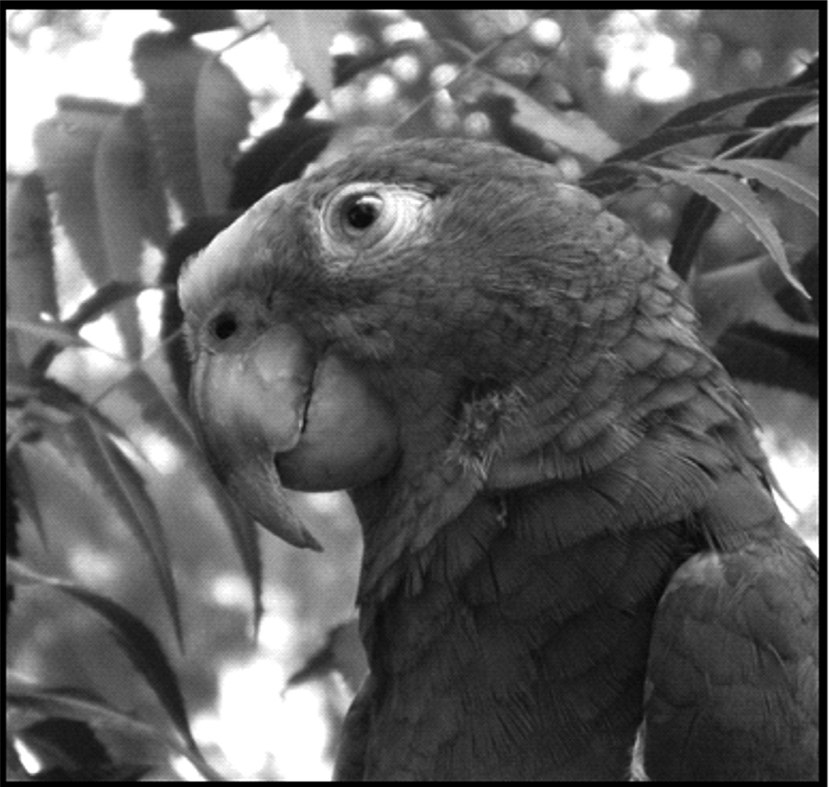

Figura 3. Individuo de Amazona ocrocephala (Foto: Fabian E. Castañeda)

en su hábitat natural frente a un determinado desafío epidemiológico, así como facilitar un diagnostico de enfermedad La mayoría de las veces, las enfermeda- des de los animales silvestres en cautiverio son compa- rables con aquellas observadas en vida silvestre y por lo tanto, determinados programas de conservación ambiental también pueden ser beneficiados con estos datos (Munson y Cook, 1993; Valle, et al., 2008)

El objetivo del presente estudio fue establecer los valo- res de referencia del Hematocrito (Hto), Hemoglobina (Hb), Sodio (Na), Potasio (K), Cloruro (Cl), Glucosa, Calcio iónico (iCa), Dioxido de carbono total (TCO2) y Brecha aniónica, de una población clínicamente sana de 37 individuos cautivos pertenecientes a la especie A.ochrocephala

Materiales y métodos

Se muestrearon 37 individuos de A. ochrocephala de una población clínicamente sana, que se encontraba ubicada en el Centro de Atención y Valoración de Fau- na Silvestre CAV de la Corporación Autónoma Regio- nal del Tolima (CORTOLIMA), ubicado en el predio el secreto en la vereda Llanitos zona rural del municipio de Ibagué a una altura sobre el nivel del mar de 1760 m con una temperatura promedio de 23 °C

Las aves objeto de estudio, llevaban aproximadamente de 2 meses en el CAV y habían pasado satisfactoria- mente los periodos obligatorios de aislamiento y cua- rentena así como los exámenes clínicos que se realizan rutinariamente durante este periodo y procedían de
decomisos y entregas voluntarias realizadas en la ciu- dad de Ibagué, siendo todos animales adultos No se pudo determinar las subespecies a las que pertenecían los animales puesto que para ello a parte de revisar su morfología se hace necesario conocer también su dis- tribución geográfica lo que se hizo imposible debido a la falta de información suministrada al momento de realizar un decomiso o la entrega voluntaria

Las aves eran mantenidas en jaulas de vuelo en gru- pos de tres a cinco animales en algunos casos com- partiendo encierro con individuos de la especie A. amazonica Su dieta era suministraba ad libitum dos veces al día (mañana y tarde) y constaba de semillas de girasol (Helianthus annuus), maíz seco y maíz tierno (Zea mays), maní (Arachis hypogaea), zanahoria (Dau- cus carota), habichuela (Phaseolus vulgaris), banano (Musa paradisiaca), mango (Mangifera indica), naranja (Citrus sinensis), papaya (Carica papaya), melón (Cucu- mis melo) y guayaba (Psidium spp ) Las aves fueron manipuladas en dos días diferentes entre las 8:00 y las 11:00 de la mañana, siendo capturadas mediante restricción física, utilizando mallas, guantes de carnaza y toallas para restringirlas Una vez capturada el ave, se procedió a su identificación por medio de la lectura del chip subdérmico implantado en cada una de ellas, luego se pesaron, se tomaron constantes fisiológicas (FR, FC y temperatura) y se realizo un examen clínico por sistemas en busca de posibles alteraciones con el fin de confirmar que se trataban de aves clínicamente sanas La muestra sanguínea, se obtuvo de la vena ul- nar cutánea con jeringa de 2 ml con embolo de cau-

cho y agujas de calibre 23 por 1 pulgada Las muestras de sangre entera, fueron analizadas de inmediato para Hematocrito (Hto), Hemoglobina (Hb), Calcio iónico (iCa), Sodio (Na), Potasio (K), Cloruro (Cl), Glucosa, Dióxido de carbono Total (TCO2) y Brecha aniónica, con el analizador portátil i STAT Analizer (I-STAT, Ab- bott, Illinois-USA) con cartuchos i-STAT CHEM8+ (Ab- bott, Illinois, USA). Estos cartuchos también realizan mediciones de Creatinina y Nitrógeno Ureico Sanguí- neo (NUS) No se utilizo ningún tipo de anticoagulante en este estudio

Los datos fueron tabulados y analizados mediante es- tadística descriptiva, utilizando el paquete estadístico de análisis de datos del programa Excel 2007 (Micro- soft Corp )

Resultados y discusión

La evaluación del hemograma y bioquímica sanguí- nea, ha sido una herramienta comúnmente utilizada en el diagnóstico de las enfermedades aviares, siendo los métodos manuales de laboratorio usados rutina- riamente en humanos y mamíferos, los más utilizados para los estudios hematológicos en aves (Paula, et al ,
2008) Los resultados obtenidos para el análisis del Hto, Hb, iCa, Na, K, Cl, Glucosa, TCO2 y Brecha anió- nica en este estudio se encuentran reportados en la tabla 1

Comparando los resultados obtenidos con los repor- tados para la media del hematocrito (48 22 ± 5 45 %) y la hemoglobina (16 25 ± 1 87 mg /dl) se evidenció que fueron similares a los encontrados en la literatura consultada para otras aves Psittaciformes (ISIS, 2002; Deem, et al , 2005; Alvarado, et al , 2008; Schmidt, et al , 2009; Soto, et al , 2009; Merida y Guerra 2011) Es de resaltar las diferencias obtenidas para el hema-
tocrito y hemoglobina con el reporte realizado en la ciudad de São Paulo por Paula et al , (2008) para Amazona aestiva, obteniéndose en el presente estudio valores para la media superiores a los reportados por ellos (Hto 38 7 ± 6 2 %; Hb 13 2 ± 2 1 mg/dl), quienes igualmente utilizaron la misma metodología (i STAT Analizer con cartuchos i-STAT EG7+) con la diferencia de que ellos enfocaron su estudio hacia el análisis de gasometría sanguínea, teniendo en común con esta investigación la medición del Hto, Hb, Na, K y iCa Dicha diferencia puede ser debida por las posibles distintas condiciones de manejo y ambientales tales como el estrés causado en la manipulación, cautiverio o altura sobre el nivel del mar (presente estudio 1760 msnm; Paula et al., 2008 823 msnm) La excitación y el temor del ave en el momento de la extracción san- guínea pueden derivar en un aumento fisiológico en el recuento de glóbulos rojos, hematocrito, la hemoglo- bina e índices eritrocitarios y recuentos de leucocitos, por la liberación excesiva de corticoides endógenos (Hernandéz, 1991; Franco, et al., 2010) Igualmente, es bien conocido que un aumento significativo en la alti- tud sobre el nivel del mar, elevará los parámetros eri- trocitarios como respuesta fisiológica a la disminución de la presión de oxigeno siendo la relación directa- mente proporcional, por lo que a mayor altitud mayo- res serán dichos valores (Bush, 1999) En comparación a lo reportado por Franco et al. (2010), se encontraron valores para la media inferiores a los reportados por ellos para el Hto de Amazona amazónica (50 4 ± 1 4) y A. ochrocephala (53 8 ± 1 2) en cautiverio y valores similares para la Hb con A. amazónica (16 7 ± 0 47) e inferiores para A. ochrocephala (17 9 ± 0 39) Dicha diferencia superior en estos valores en relación a otros reportes es atribuida por Franco et al (2009) a distin- tos factores, como el lugar de procedencia, condicio- nes de confinamiento y factores ambientales

Tabla 1. Valores de hematocrito, hemoglobina, glucosa, TCO2 y electrolitos en Loras Común Amazona ochrocephala (n= 37) alojadas en el Centro de Atención y Valoración de Fauna Silvestre CAV de CORTOLIMA Ibagué 2009.

Parámetro | A ocrocephala  Media ± DE | IC 95%
Hematocrito (%) Hemoglobina (mg/dl) Calcio ionico (mmol/L) Sodio (mmol/L)  Potasio (mmol/L) Cloruro (mmol/L) Glucosa (mg/dl) TCO2 (mmol/L) Anión Gap (mmol/L) | 48 22 ± 5 45  16 25 ± 1 87  1 35 ± 0 10  147 95 ± 4 2  4 05 ± 0 77  113 95 ± 3 41  293 76 ± 52 09  19 68 ± 2 52  17 32 ± 1 83 | 46 46 – 49 37  15 65 – 16 85  1 32 – 1 39  146 59 – 149 30  3 80 – 4 30  112 85 – 115 04  276 97 – 310 54  18 86 – 20 49  16 74 – 17 91
DE: Desviación Estándar. IC: Intervalo de Confianza. N.R: No reporta

Los valores para la media del iCa (1 35 ± 0 10 mmol\L) fueron superiores a los reportados por Paula, et al. (2008) (0 8±0 28 mmol\L), siendo este el único repor- te encontrado para aves respecto de dicho parámetro, siendo más comunes los reportes sobre el calcio total El calcio es el elemento químico más abundante en el cuerpo y su fracción ionizada consta del 50% aproxi- madamente del calcio total circulante siendo esta la parte fisiológicamente activa y un importante com- ponente regulador de la homeostasis Dicha fracción es esencial para el funcionamiento normal de la con- tracción cardiaca, funcionamiento del tejido muscular, mitosis, movimientos ciliares, coagulación sanguínea, liberación de neurotransmisores; y la secreción y ac- ción hormonal (Guyton y Hall 1996 citados por Paula, et al , 2008) Bajos niveles de calcio pueden deberse a un hiperparatiroidismo nutricional avanzado, pa- ratiroiditis, falla renal y el síndrome de hipocalcemia idiopática del loro gris africano P. eritacus (Paula, et al., 2008) Los valores más bajos obtenidos por Paula et al., (2008), pueden ser explicados debido a la utili- zación de jeringas con heparina en el citado estudio, la cual actúa ligando el calcio para evitar la coagula- ción (Guzman, et al., 2008) Cada unidad de heparina añadida a cada mL de sangre, puede reducir el calcio ionizado en 0 01 mmol\L, por lo que el uso de hepari- na en una pequeña cantidad de sangre puede reducir significativamente los niveles de iCa en las muestras analizadas (Paula, et al., 2008)

Los niveles de Na (147 95 ± 4 2 mmol\L) y K (4 05 ±
0 77 mmol\L) hallados en este estudio, fueron simila- res a los reportados por Paula, et al , A. aestiva (2008) e inferiores a los reportados por Deem, et al., (2005), para individuos libres y cautivos de A. aestiva en Bolivia (Na = libres 152 47 ± 8 02 mmol\L, cautivos 154 15 ±
9 02 mmol\L; K= libres 6 10 ± 3 39 mmol\L, cautivos
8 59 ± 8 19 mmol\L) Los niveles plasmáticos de Na en aves son mantenidos dentro de los límites normales, a pesar de las amplias variaciones de este en las dietas, en especial, a las ofrecidas a aves Psitaciformes (Ho- chleithner, 1994) La hiponatremia puede darse en aves debido al incremento de la perdida de Na por enferme- dad renal o diarrea severa También puede ser causada por sobre-hidratación como se observa en la polidipsia psicogénica o después de la administración intraveno- sa de fluidos libres de Na (Hochleithner, 1994) Una insuficiencia adrenocortical puede también ser causa de hiponatremia en aves (Grifols y Molina, 1995) La hipernatremia puede ocurrir debido al incremento en el Na dietario (alimentación con cacahuates y galletas), una excesiva perdida de agua o a una disminución de su ingesta (Hochleithner, 1994) Por su parte, para el K, cantidades aumentadas pueden verse en daño tisular
severo, reducción en la excreción de K por enferme- dad renal, en enfermedad adrenal (Hochleithner, 1994; Grifols y Molina, 1995) o por redistribución del K desde el líquido intracelular al fluido extracelular en periodos de acidosis La deshidratación y la anemia hemolítica también pueden ser causa de hiperkalemia (Hochleith- ner, 1994) La hipokalemia puede ser causada por una disminución en el K dietario, incremento en su perdida por diarrea severa o terapia con diuréticos y el traslado del K del fluido extracelular al fluido intracelular en al- calosis (Hochleithner, 1994) Las diferencias obtenidas con el reporte realizado por Deem, et al., (2005), pue- den deberse a que en dicho estudio se obtuvieran valo- res de K elevados bien sea por factores dietarios, como por elevaciones causada con algún tipo de daño tisular, pues igualmente encontraron niveles elevados de fos- fatasa alcalina (FAS) y aspartato-aminotransferasa (AST), las cuales atribuyeron a algún tipo de trauma ocasiona- do por la técnica de captura utilizada para las aves que se encontraban en libertad En relación a lo reportado por el ISIS (2002) se encontraron valores inferiores para la media en el Na (154 ± 4 mmol/L) y superiores para el K (3 1 ± 1 mmol/L)

Los valores para la media obtenidos de glucosa (293 76 ± 52 09 mg/dl) fueron similares a los reporta- dos por Grifols y Molina (1995) para el género Ama- zona sin mencionar este la especie En comparación a lo reportado en el ISIS (2002) para la misma especie (136 5 ± 13 32 mg/dl), los valores fueron ampliamen- te superiores La misma diferencia fue encontrada al comparar los valores con lo encontrado por Deem, et al , (2005) para A. aestiva (Individuos libres= 140 ± 31 mg/dl; Individuos cautivos= 141 ± 31 mg/dl) y a los reportados por Franco et al , (2010) para A. amazónica (172 ± 6 mg/dl) y A. ochrocephala (185 ± 6 mg/dl) En general los valores de glucosa en aves sanas pueden encontrarse por encima 200 hasta los 500 mg/dl y es- tos varían en función de la hora de extracción, edad o ayuno Se ha descrito hipoglucemia en inanición, mal- nutrición, endocrinopatías, septicemia y enfermedad hepática La hiperglucemia está asociada al período de cría, estrés, diabetes mellitus e hipertermia (Grifols y Molina, 1995) Los valores relativamente altos en este estudio, pueden deberse al efecto excitatorio de la ma- nipulación física la cual aumenta el estrés en el animal lo que causa una movilización de las reservas de glu- cógeno hepático desencadenando una hiperglucemia transitoria (Willard y Tvedten, 2004), que en este caso se puede considerar normal Igualmente es de consi- derar que los animales no fueron sometidos a ayuno previo al muestreo, lo que puede haber influido en los resultados obtenidos para la glucosa en sangre tal y como lo sugiere Grifols y Molina (1995)
Tabla 2. Valores de hematocrito, hemoglobina, calcio iónico, sodio, potasio, glucosa, creatinina y Nitrógeno ureico sanguíneo
(NUS) reportados en la literatura para distintas especies de Psittaciformes del genero Amazona.

Parámetro | Autor | Especie | Valor  Media ± DE
Hematocrito (%)  Hemoglobina  (mg/dl)  Calcio iónico  (mmol/L)  Sodio  (mmol/L)  Potasio  (mmol/L)  Cloruro  (mmol/L)  Glucosa  (mg/dl)  Creatinina  (mg/dl)  NUS (mg/dl) | ISIS, 2002  Deem, et al , 2005  Alvarado, et al , 2008  Soto, et al , 2009  Merida y Guerra, 2011  Paula, et al , 2008  Franco, et al , 2010  ISIS, 2002  Merida y Guerra, 2011  Paula, et al , 2008  Franco, et al , 2010  Paula, et al , 2008  ISIS, 2002  Deem, et al , 2005  Deem, et al , 2005  Paula, et al , 2008  ISIS, 2002  Deem, et al , 2005  Deem, et al , 2005  Paula, et al , 2008  ISIS, 2002  ISIS, 2002  Deem, et al , 2005  Deem, et al , 2005  Franco, et al , 2010  ISIS, 2002  Merida y Guerra, 2011  ISIS, 2002  Merida y Guerra, 2011 | A ochrocephala  A aestiva (libres)  A aestiva (cautivas)  A ochrocephala A leucocephala A autumnalis  A aestiva  A ochrocephala  A amazónica  A ochrocephala  A autumnalis  A aestiva  A ochrocephala  A amazónica  A aestiva  A ochrocephala  A aestiva (libres)  A aestiva (cautivas)  A aestiva  A ochrocephala  A aestiva (libres)  A aestiva (cautivas)  A aestiva|  A ochrocephala  A ochrocephala  A aestiva (libres)  A aestiva (cautivas)  A ochrocephala  A amazónica  A ochrocephala  A autumnalis  A ochrocephala  A autumnalis | 45 7 ± 4 1  50 ± 4  50 ± 4  49 5 ± 7 3  49 7  48 66 ± 4 09  38 7 ± 6 2  53 8 ± 1 2  50 4 ± 1 4  15 1 ± 1 9  15 44 ± 1 88  13 2 ± 2 1  17 9 ± 0 39  16 7 ± 0 47  0 8 ± 0 28  152 ± 4  152 47 ± 8 02  154 15 ± 9 02  147 4 ± 2 2  3 1 ± 1  6 10 ± 3 39  8 59 ± 8 19  3 5 ± 0 53  115 ± 7  136 5 ± 13 32  140 ± 31  141 ± 31  185 ± 6  172 ± 6  0 35 ± 0 18  0 34 ± 0 05  7 1 ± 3 5  1 64 ± 0 95
DE: Desviación Estándar. IC: Intervalo de Confianza. N.R: No reporta

Comparado con lo reportado por el ISIS (2002), los valores hallados para el Cl fueron similares El cloruro en aves, al igual que en mamíferos, es el metabolito activo del cloro y así como este se encuentra estre- chamente asociado al Na dietario, siendo los dos ex- cretados bajo las mismas condiciones (Brue, 1994) El Cl, es un elemento importante en el equilibrio acido- básico en el organismo (Brue, 1994; Guyton y Hall,
1996), aunque su papel en el mantenimiento de dicho equilibrio en aves no ha sido lo suficientemente eva- luado (Hochleithner, 1994) Es el anión extracelular de mayor concentración y junto con el Na representan los mayores constituyentes de la actividad osmótica del plasma Elevaciones en las concentraciones de Cl son raramente detectadas La hipercloremia puede ocurrir en estados de deshidratación (Hochleithner,

1994) mientras que la hipocloremia puede presentar- se debido a vómitos crónicos de contenido gástrico y el tratamiento intensivo con furosemida (Willard y Tvedten, 2004)

En mamíferos, el TCO2 ayuda a determinar la necesidad de indicar análisis de gases en sangre Dichas determi- naciones, se aconsejan en pacientes con intoxicación con etilenglicol o salicilatos, cetoacidosis diabética, uremia graves y en general cualquier proceso patoló- gico sistémico grave (Willard y Tvedten, 2004) Sus va- lores referenciales en aves son difíciles de hallar, pues son escasas las publicaciones al respecto encontradas para aves silvestres, pudiendo considerarse en este es- tudio que los valores hallados (19 68 ± 2 52 mmol/L) son normales o podrían encontrase levemente dismi- nuidos debido a la hiperventilación aguda con hipo- capnia, causando una pequeña reducción en el TCO2 y HCO3 séricos debido a captación celular (Paula, et al., 2008) Por su parte, la brecha aniónica, es la dife- rencia entre los aniones no medidos y los cationes no medidos, y puede afectarse por cambios en la concen- tración de cualquiera de los componentes (Di Bartola,
2006) Los valores encontrados en este estudio para la brecha aniónica (17 32 ± 1 83 mmol/L) pueden ser considerados como normales para las especie, pues la magnitud del cambio en la concentración de cualquie- ra de los cationes no medidos (por ejemplo calcio o magnesio) necesaria para causar un cambio apreciable en la brecha aniónica probablemente sería incompati- ble con la vida (Gabow, 1985 citado por Di Bartola) Como resultado, la mayor parte de los análisis sobre la brecha aniónica se centran en cambios en los aniones no medidos, siendo más comunes los incrementos en sus valores que su disminución y su concepto suele emplearse como un auxiliar para diferenciar las causas de acidosis metabólicas (DiBartola, 2006)

También fueron realizadas mediciones de creatinina y NUS, pero dichas mediciones no fueron tenidas en cuenta estadísticamente debido a que la mayoría de los resultados obtenidos para estos parámetros se encontraron por debajo del límite de lectura mínimo ofrecido por el método empleado (creatinina <0 2 mg/ dl; NUS <3 mg/dl) Esto se debe a que las aves ge- neran principalmente como desecho del metabolismo proteico el acido úrico (Armand 1986; Hochleithner,
1994; Grifols y Molina, 1995; ISIS, 2002) Para la crea- tinina, solo cuatro animales marcaron valores superio- res al rango mínimo, encontrándose entre 0 2 mg/dl (n= 1), 0 3 mg/dl (n= 2) y 0 4 mg/dl (n= 1), mientras para el NUS solo un individuo marco un valor de 3 mg/dl, encontrándose todos estos valores dentro de los valores normales reportados para las especies del género Amazona por otros autores (Grifols y Molina,
1995; ISIS, 2002; Merida y Guerra, 2011) La creatini- na sérica, proviene del catabolismo de la creatina, la cual se encuentra en el tejido muscular La creatina es usada para generar energía en el musculo y su me- tabolismo es constante (Hochleithner, 1994; Guyton y Hall, 1996) La excreción de la creatinina se hace por vía renal en los mamíferos y dicha vía es evalua- da a menudo, por la medición de la creatinina y su correlación con el NUS (Armand 1986; Wilard y Tved- ten, 2004) En aves, la mayor cantidad de la creatina es excretada en la orina antes de que sea convertida a creatinina, por lo que esta prueba de función renal es muy poco sensible (Armand 1986; Hochleithner,
1994; Grifols y Molina, 1995) El NUS, hace parte de la úrea en sangre representando casi la mitad del peso de esta La úrea en la sangre de las aves, es producida por los mismos mecanismos que se conocen ya en mamíferos, aunque no en las mismas cantidades (Ar- mand 1986; Hochleithner, 1994), siendo el acido úri- co el mayor producto del catabolismo del nitrógeno Este metabolito es un buen indicador de enfermedad renal así como de otras patologías (Armand 1986; Ho- chleithner, 1994; Grifols y Molina, 1995)

Conclusión

En general, los resultados obtenidos fueron similares a los reportados en la literatura para otras aves del mismo orden, en estudios realizados con métodos de hematología y bioquímica sanguínea convencio- nales, mientras que las diferencias obtenidas pueden deberse a las distintas condiciones ambientales y de manejo entre los diferentes estudios pues los animales muestreados se consideraron clínicamente sanos Por otra parte el uso del equipo empleado facilitó en gran medida el análisis de las muestras, debido a que es un equipo portátil y fácil de manejar por lo que puede lle- varse al sitio de trabajo con lo que es posible obtener resultados rápidos, además de analizar una gran can- tidad de parámetros sanguíneos con solo una peque- ña cantidad de muestra, lo que es una ventaja en los estudios realizados con animales silvestres en especial con aves como las del género Amazona, tal y como lo describe Paula et al , (2008), pues el obtener grandes volúmenes de sangre de estas aves es una labor difícil, debido a la fácil formación de hematomas y colapso de los vasos sanguíneos, además del aumento del es- trés causado por el manejo de las aves, por lo que el uso de herramientas que ayuden a reducir la can- tidad de muestra y tiempo de manipulación de estas especies para la realización de exámenes paraclínicos, son de gran utilidad Es de resaltar que técnicas diag- nosticas que acerquen rápidamente a un diagnóstico acertado, son importantes, principalmente cuando
obtener muestras sanguíneas es relativamente compli- cado, como puede llegar a ser en animales silvestres, por lo que las diferentes instituciones que manejan es- tas especies pueden valerse de las mismas, ya que un análisis efectivo y rápido puede marcar la diferencia con un acertado tratamiento Igualmente este trabajo es uno de los primeros en Colombia en ofrecer datos sobre electrolitos de una población clínicamente sana de A. ochrocephala, por lo que los datos obtenidos en este estudio pueden ser utilizados por las institucio- nes que manejan la especie principalmente centros de rescate y de atención y valoración de fauna silvestre, debido a que las diferencias son mínimas con los datos ofrecidos por otras investigaciones, lo cual es de gran importancia, ya que esta especie es una de las más traficadas en Colombia.

Referencias

Aguilar F Algunas notas sobre el loro real Amazona ochrocephala (GMELIN) (Psittacidae: Psittacinae: Arini) en Venezuela Rev Eco Lat Am 2001; 8(1): 17-39

Alvarado MC, Arraga AC, Rincón M, Fernández G, Aguilar J, Villamil Y, Gómez O, Henríquez A Valores hematológicos de psitáci- dos de los géneros Ara y Amazona cautivos en zoológicos de Venezuela Revista Científica, FCV-LUZ 2008; 18(6): 649-661

Armand WB Avian clinical hematology and blood chemistry 1986
In: Fowler ME (Editor) Zoo and wild animal medicine Philadel- phia, Pennsylvania USA Morris Animal Foundation pp 263-
276

Brue RN 1994 Nutrition In: Ritchie BW, Harrison GJ, Harrison LR (Editors) Avian medicine: Principles and application Florida USA Wingers Publishing INC pp 63 – 95

Bush BM Interpretación de los análisis de laboratorio para clíni- cos de pequeños animales Harcourt Madrid – España 1999
616p

Cordeiro PC 2004 A Fragmentação da Mata Atlântica no Sul da Bahia e suas implicações na conservação dos psitacídeos In: Prado PI Landau EC Moura RT Pinto LPS Fonseca GAB Alger KN (orgs ) Corredor de Biodiversidade da Mata Atlântica do Sul da Bahia Publicação em CD-ROM, Ilhéus, IESB / CI / CABS
/ UFMG / UNICAMP

Deem SL, Noss AJ, Cuellar RL, Karesh WB Health evaluation of free- ranging and captive blue-fronted amazon parrots (Amazonaaes- tiva) in the Gran Chaco, Bolivia Journal of Zoo and Wildlife Medicine 2005; 36(4): 598–605

DiBartola SP 2006 Introduction to acid-base disorders In: DiBartola SP (Editor) Fluid, electrolyte, and acid-base disorders in small animal practice Third edition St Louis, Missouri USA Elsevier INC p 229 – 251

Franco M, Hoyos L, Ramírez GF, Correa AM Hallazgos hematológi- cos y química sanguínea en Amazona amazónica y Amazona ochrocephala cautivas de la reserva forestal torre cuatro bol cient mus hist nat 2010;13 (2): 63 - 77
Godoy SN 2001 Patologia comparada de psitacídeos mantidos em cativeiro no Estado de São Paulo Dissertação (Mestrado em Patologia Experimental Comparada) - Faculdade de Medicina Veterinária e Zootecnia, Universidade de São Paulo 214p

Grifols J, Molina R 1995 Manual Clínico de Aves Exóticas Barcelo- na España Editorial Grass-Iatros 217p

Guyton AC, Hall JE 1996 Tratado de fisiologia medica 9ª ed Phila- delphia USA W B Saunders 1063p

Guzman DSM, Mitchell MA, Gaunt SD, Beaufrère H, Tully TN Com- parison of Hematologic Values in Blood Samples with Lithium Heparin or Dipotassium Ethylenediaminetetraacetic Acid Anti- coagulants in Hispaniolan Amazon Parrots (Amazona ventralis) Journal of Avian Medicine and Surgery, 2008; 22(2):108–113

Hochleithner M 1994 Biochemistries In: Ritchie BW, Harrison GJ, Harrison LR (Editors) Avian medicine: Principles and applica- tion Florida USA Wingers Publishing INC pp 223-245

INTERNATIONAL SPECIES INFORMATION SYSTEM (ISIS) 2002
Reference ranges for physiological values in captive wildlife
Amazona ochrocephala [CD ROM] USA: Ed Teare, J A

Instituto de Investigación de Recursos Biológicos Alexander von Humboldt Colombia Colombia en el mundo [En línea] 2009 [Citado el 3 de Agosto de 2012] Disponible en internet: http://www humboldt org co/iavh/component/k2/item/129- colombia-en-el-mundo

Merida SA, Guerra DS [En línea] 2011 Valores preliminares de re- ferencia para hematología y química sérica del loro frente roja (Amazona autumnalis) en cautiverio [Citado el 3 de Agosto de
2012] Disponible en internet en: http://www veterinaria org/
revistas/redvet/n030311/031106 pdf

Munson L, Cook RA Monitoring investigation and surveillance of di- seases in captive wildlife Journal of Zoo and Wildlife Medicine
1993; 24: 281-289

Paula VV, Fantoni DT, Otsuki DA, Auler JO Blood-gas and electroly- te values for non-anesthetized Amazon parrots (Amazonaaesti- va) Pesquisa Veterinária Brasileira 2008; 28(2):108-112

Rengifo LM, Franco-Maya AM, Amaya-Espinel JD, Kattan GH, López-
-Lanús B (eds) 2002 Libro rojo de aves de Colombia Serie libros rojos de especies amenazada de Colombia Instituto de investigación de recursos biológicos Alexander von Humboldt y Ministerio del Medio Ambiente Bogota, Colombia

Rodríguez JV, Rojas F, Arzuza DE, Gonzales A 2005 Loros, pericos y guacamayas neotropicales Conservación Internacional Bo- gotá Colombia 185pp

Rodríguez JV, Hernández JI 2002 Loros de Colombia Conserva- ción Internacional Bogotá-Colombia 478pp

Schmidt EM, Lange RR, Ribas JM, Daciuk BM, Ferreira FM, Paulillo AC Hematology of the red-capped parrot (Pionopsittapileata) and vinaceous amazon parrot (Amazonavinacea) in captivity Journal of Zoo and Wildlife Medicine 2009; 40(1): 15–17

Soto CJ, Acosta I, Cruz E [En línea] 2009 Parámetros hematológicos de Cotorras (Amazona leucocephala) y Cateyes (Aratinga eu- ops) REDVET Revista electrónica de Veterinaria [Citado el 15
de Octubre de 2009] Disponible en internet en: http://www veterinaria org/revistas/redvet/n070709B/070907 pdf

Union International Conservation of Nature [En línea] 2012 Ama- zona ochrocephala [Citado el 2 de Agosto de 2012] Dispo- nible en internet en: http://www iucnredlist org/apps/redlist/ details/106001681/0

Valle SD, AllgayerI MD, Pereira RA, Barcellos LJ, Hlavac NR, et al
Parâmetros de bioquímica sérica de machos, fêmeas e filhotes
de Araras canindé (Ara ararauna) saudáveis mantidas em cati- veiro comercial Ciência Rural 2008; 38(3): 711-716

Willard MD, Tvedten H 2004 Diagnostico clínico-patológico practi- co en los pequeños animales 4ª ed Buenos Aires – Argentina Interamericana 456p

